TIN TRONG TỈNH
Ngành Công Thương Yên Bái: Sơ kết công tác tháng 8, 8 tháng năm 2019- Phương hướng, nhiệm vụ tháng 9 năm 2019
Bước vào thực hiện nhiệm vụ kế hoạch năm 2019, mặc dù gặp nhiều khó khăn song hoạt động của ngành Công Thương đã có bước phục hồi, phát triển và thu được những kết quả khả quan. Nhờ công tác giao nhiệm vụ kế hoạch được thực hiện từ cuối năm 2018, các bước triển khai thực hiện kế hoạch được quan tâm chỉ đạo sớm nên tình hình sản xuất kinh doanh đầu năm 2019 cũng có sự tăng trưởng khá so với cùng kỳ.
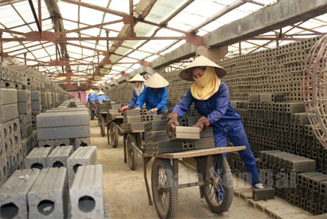
Sản xuất gạch không nung tại Yên Bái
Chỉ số sản xuất công nghiệp tháng 8 năm 2019 tăng 0,79% so với tháng 7 năm 2019 và tăng 11,35% so với cùng kỳ năm 2018, trong đó: Công nghiệp khai khoáng tăng 19,84%; Công nghiệp chế biến, chế tạo tăng 13,89%; Sản xuất và phân phối điện, khí đốt, nước nóng giảm 4,96%; Cung cấp nước, hoạt động quản lý và xử lý rác thải, nước thải tăng 4,56%.
Hoạt động khuyến công - tư vấn phát triển công nghiệp:
Khuyến công quốc gia: Được Bộ Công Thương phê duyệt 03 đề án với tổng kinh phí 900 triệu đồng. Đã hoàn thành và nghiệm thu 02/03 đề án với kinh phí là 600 triệu đồng. Tiếp tục phối hợp với các cơ sở sản xuất công nghiệp nông thôn xây dựng đề án dự phòng năm 2019; Khuyến công địa phương: Được UBND tỉnh phê duyệt 20 đề án và hoạt động khuyến công khác với tổng kinh phí là 3.000 triệu đồng. Nghiệm thu 19 đề án, tổng kinh phí 2.447/2.595 triệu đồng; Công tác tư vấn phát triển công nghiệp: Thực hiện 12 công trình, giá trị 670,3 triệu đồng. Hoàn thành 09 công trình, giá trị 344,6 triệu đồng; Tiết kiệm năng lượng: Được UBND tỉnh phê duyệt 500 triệu đồng: Đã triển khai một số nội dung như hướng dẫn các hộ gia đình triển khai thực hiện mô hình “Sử dụng năng lượng tiết kiệm và hiệu quả trong hộ gia đình” với tổng kinh phí là 60,75 triệu đồng; Tổ chức 03 lớp tập huấn các văn bản dưới luật và các giải pháp sử dụng năng lượng tiết kiệm với tổng kinh phí là 80 triệu đồng; Hỗ trợ kiểm toán năng lượng 01 doanh nghiệp với kinh phí là 50 triệu đồng.
Dự án cấp điện nông thôn từ lưới điện quốc gia tỉnh Yên Bái giai đoạn 2014-2020: Được UBND tỉnh phê duyệt kế hoạch vốn 10 tỷ đồng từ nguồn vốn ngân sách địa phương, địa điểm thực hiện dự án tại Xã Nậm Lành, huyện Văn Chấn. Đến nay công trình đã được UBND tỉnh phê duyệt kế hoạch lựa chọn nhà thầu dự án Cấp điện nông thôn tư lưới điện Quốc gia tỉnh Yên Bái giai đoạn 2014-2020 (đợt 4). Đã được UBND tỉnh phê duyệt Thiết kế bản vẽ thi công - dự toán công trình và đang triển khai các bước tiếp theo đúng kế hoạch. Đã tổ chức đấu thầu và lựa chọn nhà thầu các gói thầu xây lắp. Đang triển khai các hạng mục công trình như: Đào móng, đổ bê tông móng, tập kết cột, kéo dây, thi công tiếp địa…đảm bảo theo kế hoạch đề ra. Đã hoàn thành giải ngân 4,605 tỷ đồng, bằng 46,05% kế hoạch năm 2019.
Hoạt động kinh doanh thương mại:
Tổng mức bán lẻ hàng hoá và doanh thu dịch vụ tháng 8/2019 ước đạt 1.511,95 tỷ đồng, tăng 0,08% với tháng trước, lũy kế ước đạt 11.801,32 tỷ đồng, bằng 62,11% kế hoạch năm, tăng 11,87% so với cùng kỳ. Trong đó, khu vực kinh tế nhà nước ước đạt 496,06 tỷ đồng, chiếm tỷ trọng 4,2%; các khu vực kinh tế khác ước đạt 11.801,26 tỷ đồng, chiếm tỷ trọng 95,8%.
Giá trị xuất khẩu tháng 8 ước đạt 16,7 triệu USD, giảm 4,89%, lũy kế ước đạt 118,78 triệu USD, bằng 69,87% kế hoạch, tăng 37,85% so với cùng kỳ.
Công tác xúc tiến thương mại: Đã được UBND tỉnh phê duyệt kinh phí đợt 1 là 2,5 tỷ đồng. Đã triển khai một số nội dung công việc như: Phát hành 08/12 bản tin Công Thương, tổ chức được 11/15 hội chợ, tham gia một số hội chợ trong nước tại Điện Biên, Phú thọ...; Tổ chức thành công Đoàn cán bộ của tỉnh đi công tác tại tỉnh Vân Nam, Trung Quốc, Đoàn khảo sát thị trường và XTTM tại Đài Loan; Làm việc với các doanh nghiệp thúc đẩy triển khai hoạt động xây dựng thương hiệu, hỗ trợ tìm kiếm thị trường tiêu thụ cho các sản phẩm có thế mạnh của tỉnh trong đó ưu tiên các sản phẩm nông lâm sản chế biến.
Mục tiêu, kế hoạch tháng 9 năm 2019:
Giá trị sản xuất công nghiệp theo giá so sánh 2010 đạt 1.200 tỷ đồng;
Tổng mức lưu chuyển HH bán lẻ đạt 1.700 tỷ đồng;
Xuất khẩu phấn đấu đạt 17 triệu USD trở lên;
Triển khai thực hiện các đề án khuyến công, Xúc tiến thương mại;
Triển khai Dự án điện nông thôn từ lưới điện quốc gia tỉnh Yên Bái giai đoạn 2014-2020.
Để hoàn thành thắng lợi các chỉ tiêu, kế hoạch tháng 9 năm 2019, cần có quyết tâm phấn đấu ngay từ những ngày đầu tháng và thực hiện một số giải pháp sau:
Tăng cường công tác phối hợp nắm bắt tình hình hình sản xuất kinh doanh, tranh thủ tình hình thị trường thuận lợi đẩy mạnh sản xuất kinh doanh. Kiểm tra, nhắc nhở các cơ sở sản xuất kinh doanh bảo vệ môi trường; bảo đảm an toàn lao động; phòng chống cháy nổ. Kịp thời tham mưu với Ủy ban nhân dân tỉnh các chính sách và biện pháp tháo gỡ khó khăn, động viên các doanh nghiệp phát triển sản xuất.
Tăng cường công tác kiểm tra, kiểm soát thị trường chống buôn lậu, gian lận thương mại; hàng giả hàng kém chất lượng, tập trung kiểm tra trên các tuyến giao thông và địa bàn trọng điểm, kịp thời xử lý các vi phạm, ổn đinh thị trường bảo vệ sản xuất và người tiêu dùng.
Đẩy mạnh công tác kiểm tra việc chấp hành pháp luật trong sản xuất kinh doanh, đôn đốc khắc phục những tồn tại, hạn chế trong thực hiện các quy định về khai thác chế biến khoáng sản, thủy điện, kinh doanh xăng dầu khí hóa lỏng, vệ sinh an toàn thực phẩm, khuyến mãi...
Tiếp tục triển khai công tác xúc tiến thương mại, tìm kiếm thị trường, xây dựng thương hiệu hàng hoá cho một số doanh nghiệp nhằm đẩy mạnh tiêu thụ trong nước và xuất khẩu.
Chủ động triển khai các nhiệm vụ khuyến công, tư vấn phát triển công nghiệp, hỗ trợ thúc đẩy sản xuất kinh doanh.
Nguồn: Văn phòng Sở

Yên Bái tham dự hội nghị Gặp mặt đại sứ các nước Trung Đông - Châu Phi năm 2019
"Hội nghị Gặp mặt đại sứ các nước Trung Đông - châu Phi năm 2019 là cơ hội đánh thức tiềm năng to lớn về hợp tác kinh tế giữa Việt Nam với các quốc gia Trung Đông - châu Phi" - đây là khẳng định của Phó Thủ tướng, Bộ trưởng Bộ Ngoại giao Phạm Bình Minh tại hội nghị diễn ra trong hai ngày 9 và 10-9, tại Hà Nội.
Thời gian qua, cùng với việc mở rộng và đưa quan hệ chính trị - ngoại giao đi vào chiều sâu, trao đổi thương mại giữa Việt Nam và các nước Trung Đông - châu Phi đã có những bước phát triển đáng khích lệ. Năm 2018, tổng kim ngạch hai chiều giữa Việt Nam và các nước Trung Đông - châu Phi đạt 20,5 tỷ USD.
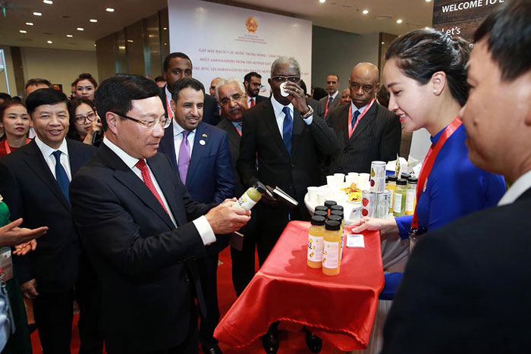
Phó Thủ tướng, Bộ trưởng Bộ Ngoại giao Phạm Bình Minh và các đại biểu thăm khu trưng bày sản phẩm đặc sắc từ các địa phương và các nước trong khu vực Trung Đông - châu Phi. Ảnh: Hải Minh
Tại phiên tọa đàm “Nâng cao hiệu quả hợp tác thương mại Việt Nam - Trung Đông - châu Phi”, các đại sứ cùng đại diện cơ quan trung ương, địa phương và doanh nghiệp các bên đã thảo luận, chỉ ra những thuận lợi, khó khăn trong hợp tác kinh tế giữa Việt Nam với khu vực.
Các đại biểu cho rằng, Việt Nam và khu vực Trung Đông - châu Phi có lợi thế lớn để thúc đẩy hợp tác toàn diện, nhất là trong các lĩnh vực giàu tiềm năng như thương mại, đầu tư, năng lượng, môi trường, công nghệ thông tin...
Tuy vậy, hợp tác giữa Việt Nam với các nước khu vực này còn gặp không ít thách thức, trở ngại. Một số hạn chế đã được chỉ ra tại hội nghị như thiếu thông tin và sự hiểu biết sâu về thị trường, tập quán kinh doanh và hệ thống pháp luật của nhau, xa cách về địa lý.
Liên kết kinh tế giữa khu vực Trung Đông - châu Phi với khu vực Đông Nam Á nói chung và với Việt Nam nói riêng cũng còn hạn chế. Dù là một nền kinh tế mở với 16 hiệp định thương mại tự do, song đến nay Việt Nam chưa ký kết hiệp định thương mại tự do với bất kỳ nước nào trong khu vực này.
Ðại sứ Ai Cập tại Việt Nam Mahmoud Hassan Nayel cho rằng, hội nghị phản ánh kỳ vọng của Việt Nam và các nước khu vực Trung Ðông - châu Phi trong hợp tác phát triển. Việt Nam đã và đang đạt được nhiều lợi ích và lợi thế từ nguồn đầu tư khi ngày càng có nhiều doanh nghiệp nước ngoài tới đầu tư. Quan hệ thương mại giữa Việt Nam với các nước Trung Đông - châu Phi nói chung và Ai Cập nói riêng đang trên đà phát triển mạnh mẽ và có nhiều triển vọng để tiến xa hơn nữa.
Nhân hội nghị này, bên cạnh các phiên thảo luận sâu rộng về nâng cao hiệu quả hợp tác thương mại, xuất khẩu hàng hóa và dịch vụ, hàng chục cuộc tiếp xúc song phương giữa các đại sứ, đại biện các nước Trung Đông - châu Phi với các bộ, ngành và địa phương của Việt Nam cũng được tổ chức nhằm trao đổi biện pháp tháo gỡ khó khăn cũng như thúc đẩy hợp tác trên nhiều lĩnh vực trong thời gian tới.
Ông Adib Kouteili, nhà đồng sáng lập kiêm Giám đốc Công ty PEB Steel Buildings (Lebanon) khẳng định, Việt Nam là điểm đến lý tưởng với các nhà đầu tư nhờ môi trường thuận lợi, đặc biệt là về cơ sở hạ tầng, cơ chế pháp lý, nguồn nhân lực…
Trước tiềm năng hợp tác to lớn giữa Việt Nam và các nước Trung Đông - châu Phi, hàng loạt sáng kiến, giải pháp thiết thực cũng đã được hội nghị đề xuất nhằm tháo gỡ khó khăn, thúc đẩy hợp tác kinh tế song phương như: Tăng cường các hoạt động xúc tiến thương mại, đầu tư, chia sẻ thông tin về thị trường, tháo gỡ vướng mắc cho các kênh thanh toán thương mại thông qua việc đẩy mạnh thiết lập quan hệ hợp tác liên ngân hàng, mở các ngân hàng đại lý tại nước đối tác...
Để hiện thực hóa điều này, Phó Thủ tướng, Bộ trưởng Bộ Ngoại giao Phạm Bình Minh cho rằng, các bên cần đề ra biện pháp phát huy hiệu quả hơn nữa quan hệ hữu nghị và hợp tác truyền thống, chú trọng hợp tác kinh tế, xác định kinh tế là đòn bẩy cho quan hệ chính trị. Đồng thời, đổi mới tư duy và phương thức hợp tác để thích ứng với sự phát triển và đòi hỏi của tình hình mới; huy động sự tham gia không chỉ của Nhà nước mà cả khu vực tư nhân, doanh nghiệp, người dân và đối tác phát triển ngoài khu vực.
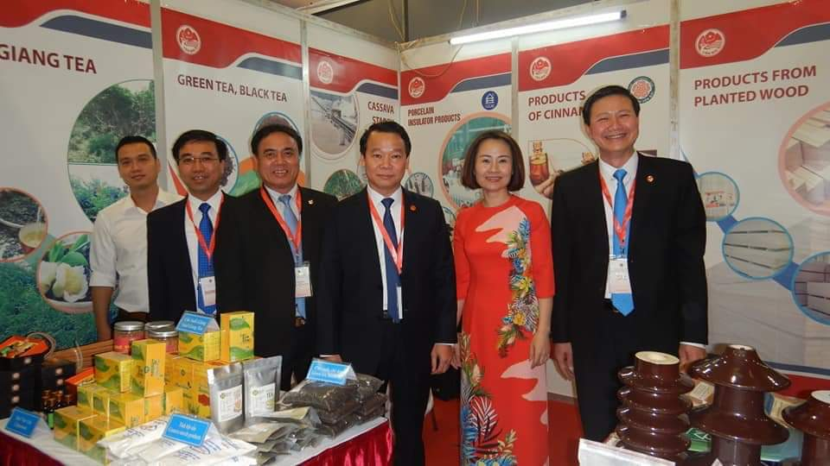
Lãnh đạo tỉnh Yên Bái và đại biểu tham quan gian hàng giới thiệu các sản phẩm thế mạnh của tỉnh Yên Bái tại Hội nghị
Chương trình hội nghị lần này cũng có sự tham dự của tỉnh Yên Bái. Đại diện tỉnh Yên Bái có đồng chí Đỗ Đức Duy - Phó bí thư tỉnh uỷ - Chủ tịch UBND tỉnh Yên Bái - Trưởng đoàn và lãnh đạo các Sở Công Thương, Ngoại vụ, Kế hoạch & Đầu tư; Nông nghiệp và phát triển nông thôn;… cùng tham dự hội nghị. Thông qua hội nghị tỉnh Yên Bái đã có cơ hội giới thiệu về tiềm năng thế mạnh, môi trường đầu tư của tỉnh, mời gọi các nhà đầu tư Ả Rập Xê Út đến tìm hiểu cơ hội đầu tư tại tỉnh Yên Bái. Đồng thời tìm kiếm cơ hội để mở rộng thị trường tiêu thụ các sản phẩm chủ lực, có thế mạnh của tỉnh sang thị trường Ả Rập Xê Út.
Nguồn: TTKC&XTTM

Yên Bái: Thực hiện lời kêu gọi của Thủ tướng Chính phủ chung tay hành động giải quyết vấn đề ô nhiễm rác thải nhựa
Hiện nay các sản phẩm nhựa và túi nilon là những vật dụng phổ biến trở nên quen thuộc trong đời sống sinh hoạt của con người. Sự ra đời của các sản phẩm từ nhựa và nilon mang lại các tiện ích, nhưng nó cũng chính là tác nhân gây ảnh hưởng đến môi trường và sức khỏe con người. Mặt khác, ảnh hưởng đến vùng biển và sinh vật biển, có khi là cả chuỗi thức ăn của con người và thực trạng lạm dụng sử dụng đồ nhựa, hiện đang là vấn đề nóng hổi. Thống kê, mỗi hộ gia đình Việt Nam thải ra hơn 1 túi nylon mỗi ngày và hàng triệu túi nylon được sử dụng thải ra môi trường hàng ngày. Vấn đề trên cho thấy, hiểm họa đại dương vì rác thải nhựa là không thể tránh khỏi. Tại Hội nghị Davos, Thụy Sĩ đã có báo cáo ước tính lượng rác thải nhựa thải xuống biển cho đến năm 2050 sẽ nhiều hơn lượng cá (tính theo trọng lượng). Nhưng phải mất hàng trăm, thậm chí hàng ngàn năm, các chất thải từ nhựa và nylon mới bị phân hủy. Bên cạnh đó, nếu ở ngoài môi trường chất thải nhựa nylon khi đốt sẽ tạo ra khí thải chứa Dioxin và Furan, là những chất kịch độc, tồn tại lại lâu dài trong môi trường, ảnh hưởng trực tiếp đến sức khỏe con người. Nhìn lại Việt Nam, theo xếp hạng lượng rác thải nhựa do Nhật Bản ước tính năm 2010, Việt Nam hiện đứng thứ 4 trên thế giới với mỗi năm có khoảng 730.000 tấn rác thải nhựa ra biển, trong đó 80% lượng rác thải nhựa có nguồn gốc từ đất liền.
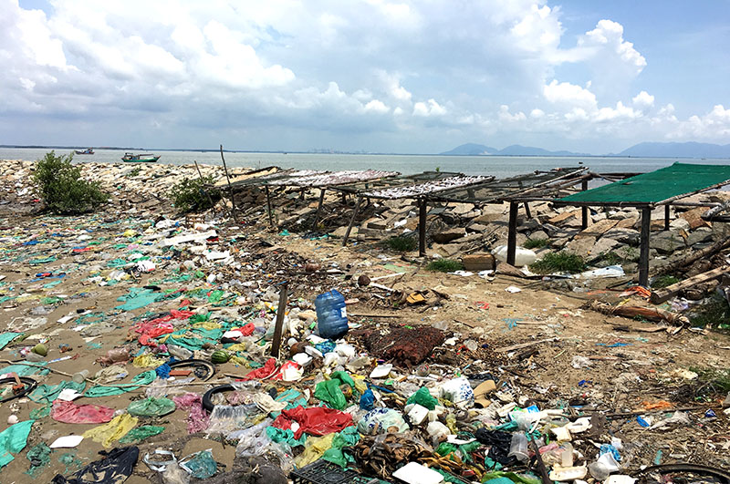
Ảnh minh hoạ
Vấn nạn “ô nhiễm trắng” tại các điểm địa du lịch nổi tiếng về sự ô nhiễm môi trường tăng lên ở mức báo động. Có thể kể đến tại Hải Phòng, ở các khu vực biển thuộc Cát Bà mỗi ngày công nhân đều thu gom lượng lớn rác thải trôi nổi khắp mặt vịnh, các bãi tắm; bãi biển Đồ Sơn, những chai nhựa, túi nilon... theo sóng trôi dạt dọc bãi cát vàng, làm mất mỹ quan khu du lịch...; bên cạnh đó chất thải nhựa có kích thước lớn như lưới, ngư cụ trôi nổi của người dân trên biển. Đây cũng là tình trạng chung của tất cả các bãi biển hiện nay ở Việt Nam. Chính sự thiếu ý thức của con người đã biến những địa điểm du lịch tuyệt đẹp trở thành “điểm đen” về môi trường sống.
Triển khai lời kêu gọi của Thủ tướng Chính phủ tại Văn bản số 161/LĐCP ngày 25/4/2019 và Ủy ban nhân dân tỉnh Yên Bái đã ban hành Văn bản số 1387/UBND - NLN ngày 30/5/2019 về việc thực hiện Lời kêu gọi của Thủ tướng Chính phủ hãy chung tay hành động giải quyết vấn đề rác thải nhựa, giải quyết vấn đề ô nhiễm môi trường do rác thải nhựa gây ra gửi tới toàn thể các cơ quan ban ngành, doanh nghiệp và người dân trên địa bàn tỉnh thực hiện một số nội dung để hưởng ứng Lời kêu gọi của Thủ tướng Chính phủ. Ngày 03/7/2019 Sở Công Thương tỉnh Yên Bái đã ban hành Văn bản số 2153/SCT-KTATMT về việc thực hiện Lời kêu của Thủ tướng Chính phủ hãy chung tay hành động giải quyết vấn đề rác thải nhựa, giải quyết vấn đề ô nhiễm môi trường do rác thải nhựa gây ra gửi tới các cơ quan, đơn vị, danh nghiệp thực hiện một số nộ dung sau:
Thực hiện tốt công tác thông tin tuyên truyền, đề cao tinh thần trách nhiệm, phát động các phong trào xây dựng và nhận rộng các mô hình, đề xuất các sáng kiến và tích cực tham gia bằng các hành động cụ thể như: thay đổi thói quen sử dụng, giảm thiểu, phân loại, thu gom, tái sử dụng, tái chế rác thải nhựa... Tăng cường sử dụng các sản phẩm than thiện với môi trường; khuyến khích sử dụng bao bì, túi đựng nhiều lần. Kịp thời biểu dương, tôn vinh, khen thưởng các điển hình tiên tiến, mô hình tốt, cách làm hay, sáng kiến có giá trị. Mỗi cán bộ, đảng viên cần gương mẫu đi đầu và vận động thực hiện các biện pháp giải quyết vấn đề rác thải nhựa. Tổ chức đăng ký tham gia thực hiện phong trào “Chống rác thải nhựa” trong cơ quan, đơn vị, tổ dân phố...đồng thời gắn với việc tổ chức thực hiện các nhiệm vụ trọng tâm, cấp bách nhằm ngăn chặn nguy cơ ô nhiễm nhựa và nilon của từng cơ quan, đơn vị.
Nguồn: Phòng KTATMT
Yên Bái: tăng cường công tác quản lý nhà nước về An toàn thực phẩm trong đợt cao điểm dip tết trung thu năm 2019
Thực hiện chức năng quản lý Nhà nước về An toàn thực phẩm, Sở Công Thương tỉnh Yên Bái đã triển khai các hoạt động quản lý, tuyên truyền nhằm đảm bảo an toàn thực phẩm trong lĩnh vực được phân công quản lý.
Sở Công Thương tỉnh Yên Bái đã tổ chức thành lập 01 đoàn kiểm tra và phối hợp cùng với phòng (kinh tế), kinh tế và hạ tầng các huyện, thị xã, thành phố kiểm tiến hành tra trên địa bàn 5/9 huyện thị xã, thành phố từ ngày 5/8/2019 đến hết ngày 12/9/2019, Đoàn kiểm tra đã kiểm tra trực tiếp tại 91 cơ sở sản xuất, kinh doanh thực phẩm thuộc lĩnh vực ngành công thương quản lý..., qua kiểm tra cho thấy nhìn trung các cơ sở sản xuất kinh doanh thực phẩm đã nghiêm chỉnh chấp hành các quy định của pháp luật về an toàn thực phẩm. khi đoàn kiểm tra đến làm việc tại các cơ sở sản xuất, kinh doanh thực phẩm đoàn đã nhắc nhở cơ sở về việc chấp hành tốt các quy định về An toàn vệ sinh thực phẩm theo quy định nhìn chung các cơ sở đã ý thức được vấn đề về bảo đảm An toàn thực phẩm theo quy định, Qua công tác triển khai đã làm tốt công tác tuyên truyền qua đó các cơ sở sản xuất, kinh doanh hiểu rõ quyền lợi và nghĩa vụ mình trong việc thực hiện các quy định về bảo đảm ATTP, vệ sinh trong sản xuất, vận chuyển, bảo quản, kinh doanh. Ngoài ra còn hướng dẫn các tổ chức, cá nhân sản xuất kinh doanh làm các thủ tục cần thiết khi tham gia sản xuất kinh doanh trong lĩnh vực thực phẩm như: Giấy phép sản xuất rượu. Giấy XNKT về ATTP, Giấy CN cơ sở đủ điều kiện ATTP, các cơ sở sản xuất, kinh doanh thực phẩm đã có ý thức chấp hành nghiêm túc các quy định đảm bảo vệ sinh an toàn thực phẩm, thực hiện khám sức khoẻ và cập nhận kiến thức về vệ sinh an toàn thực phẩm đối với chủ cơ sở và những người liên quan trực tiếp đến sản xuất, kinh doanh thực phẩm; khu vực sản xuất tương đối sạch sẽ, đã lắp đặt giá kệ theo quy định, nhân viên trực tiếp chế biến mang bảo hộ lao động đầy đủ khi trực tiếp tham gia sản xuất. Tuy nhiên còn rất nhiều cơ sở sản xuất, kinh doanh còn chưa chủ động thực hiện khám sức khỏe định kỳ, xác nhận kiến thức ATTP, xét nghiệm mẫu sản phẩm trước khi đưa sản phẩm ra thị trường.
Với những kết quả đã đạt được trong thời gian tới Sở Công Thương tiếp tục triển khai công tác quản lý Nhà nước về An toàn thực phẩm, triển khai các hoạt động quản lý. truyền thông nhằm đảm bảo an toàn thực phẩm trong lĩnh vực được phân công quản lý trong quý IV năm 2019.
Nguồn: Phòng QLCN&NL
Giá cả thị trường hàng hóa tại thành phố Yên Bái từ 01-20/9/2019
Dạo qua thị trường thành phố Yên Bái những ngày đầu tháng 9/2019, giá các mặt hàng lương thực, thực phẩm tại một số chợ dân sinh trên địa bàn thành phố ổn định so với tháng trước. Giá lợn hơi trên địa bàn thành phố ổn định, cụ thể: Thịt lợn hơi: 30.000-40.000đ/kg; Thịt nạc thăn 80.000 đ/kg, Thịt mông sấn 70.000 đ/kg; Thịt gà hơi: 100.000-110.000đ/kg, gà mổ sẵn: 150.000-160.000 đ/kg; Thịt bò - thịt trâu ngon loại I có giá 260.000 - 270.000 đồng/kg.
Giá vật liệu xây dựng giảm so với tháng trước, cụ thể: Sắt φ 6-8 Hòa Phát: 13.670 đ/kg (-380 đ/kg), Sắt φ 10 Hòa Phát 87.000 đ/cây (-2.000 đ/cây), Sắt φ 12 Hòa Phát 136.500 đ/cây (-4.000 đ/cây), Sắt φ 14 Hòa Phát 187.000 đ/cây (-5.000 đ/cây), Sắt φ 16 Hòa Phát 236.500 đ/cây (-6.500 đ/cây), Sắt φ 18 Hòa Phát 308.000 đ/cây (-8.000 đ/cây); Xi măng ChinFon Hải Phòng (PC30): 1.480.000 đ/tấn; Xi măng ChinFon Hải Phòng (PC40): 1.510.000 đ/tấn; Xi măng Yên Bái (PC30): 985.000 đ/tấn; Xi măng Yên Bái (PC40): 1.115.000 đ/tấn; Xi măng NORCEM Yên Bình (PC30): 1.015.000 đ/tấn; Xi măng NORCEM Yên Bình (PC40): 1.115.000 đ/tấn.
Dưới đây là diễn biến giá cả một số mặt hàng tại thành phố Yên Bái thời gian qua:

Mặt hàng | ĐVT | Giá cả hàng hoá |  | Chênh lệch
 |  | 01-20/8/2019 | 01-20/9/2019
I/ Hàng lương thực - thực phẩm
- Thóc tẻ | đ/kg | 8.000-8.500 | 8.000-8.500
- Gạo tẻ thơm | đ/kg | 14.000-15.000 | 14.000-15.000
- Gạo tám | đ/kg | 17.000-18.000 | 17.000-18.000
- Gạo kén | đ/kg | 20.000 | 20.000
- Gạo Xén Cù | đ/kg | 22.000-25.000 | 22.000-25.000
- Gạo nếp ngon Điện Biên | đ/kg | 32.000-34.000 | 32.000-34.000
- Gạo nếp tú lệ ngon | đ/kg | 40.000 | 40.000
- Thịt bò loại I | đ/kg | 250.000-260.000 | 250.000-260.000
- Đỗ xanh | đ/kg | 38.000-40.000 | 38.000-40.000
- Thịt trâu ngon | đ/kg | 250.000-260.000 | 260.000-270.000
- Thịt gà hơi | đ/kg | 100.000-110.000 | 100.000-110.000
- Thịt gà mổ sẵn | đ/kg | 130.000-160.000 | 130.000-160.000
- Thịt lợn hơi | đ/kg | 30.000-40.000 | 30.000-40.000
- Thịt nạc thăn | đ/kg | 80.000 | 80.000
- Thịt mông sấn | đ/kg | 70.000 | 70.000
- Muối I ốt | Đ/kg | 4.000 | 4.000
II/ Hàng vật liệu xây dựng
- Sắt φ 6-8 Hòa Phát | Đ/kg | 14.050 | 13.670 | -380
- Sắt φ 10 Hoà Phát | Đ/cây | 89.000 | 87.000 | -2.000
- Sắt φ 12 Hoà Phát | " | 140.500 | 136.500 | -4.000
- Sắt φ 14 Hoà Phát | " | 192.000 | 187.000 | -5.000
- Sắt φ 16 Hoà Phát | " | 243.000 | 236.500 | -6.500
- Sắt φ 18 Hoà Phát | " | 316.000 | 308.000 | -8.000
-Xi măng ChinFon Hải Phòng (PC30) | Đ/tấn | 1.480.000 | 1.480.000
-Xi măng ChinFon Hải Phòng (PC40) | " | 1.510.000 | 1.510.000
- Xi măng Yên Bái (PC30) | " | 985.000 | 985.000
- Xi măng Yên Bái (PC40) | " | 1.115.000 | 1.115.000
-Xi măng Norcem Yên Bình (PC30) | " | 1.015.000 | 1.015.000
-Xi măng Norcem Yên Bình (PC40) | " | 1.115.000 | 1.115.000
III/ Hàng công nghệ phẩm
- Đường tinh luyện XK | Đ/kg | 15.000 | 15.000
- Thuốc lá Vinataba | Đ/Bao | 20.000 | 20.000
IV/ Nhóm khí đốt hoá lỏng
- Gas Petrolimex 12kg | đ/bình | 360.000 | 360.000
- Gas Petro, Thăng Long, Đài Hải, Đại Long | “ | 350.000 | 350.000
- Total gas | “ | 350.000 | 350.000
- Vạn Lộc YB | “ | 330.000 | 330.000
- Xăng RON 95-IV | Đ/lít | 21.430 | 21.430
- Xăng RON 95-III | “ | 21.320 | 21.320
- Xăng E5 RON 92 | " | 20.290 | 20.290
- Dầu Diezel 0,01S-V | “ | 17.660 | 17.660
- Dầu Diezel 0,05S-II | “ | 17.360 | 17.360

Biểu trên chỉ có giá trị tham khảo
Nguồn: Sở Công Thương
TIN TRONG NƯỚC
Thúc đẩy cải cách môi trường kinh doanh
Thủ tướng Chính phủ giao các bộ, ngành liên quan thúc đẩy cải cách, cải thiện môi trường kinh doanh.
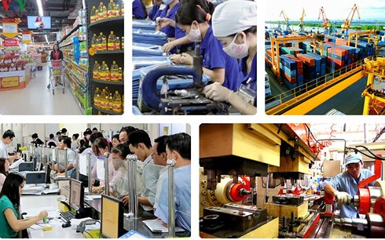
Trên cơ sở thực tiễn cải cách của Việt Nam thời gian qua và những kinh nghiệm cải cách quy định của Vương quốc Anh, để tiếp tục thúc đẩy cải cách mạnh mẽ môi trường đầu tư kinh doanh, cắt giảm thực chất các quy định hành chính, tháo gỡ rào cản cho hoạt động sản xuất kinh doanh, tạo động lực cho doanh nghiệp phát triển, Thủ tướng Chính phủ giao Văn phòng Chính phủ chủ trì, phối hợp với Bộ Tư pháp và các bộ, ngành liên quan nghiên cứu kinh nghiệm cải cách quy định của Vương quốc Anh để rút ra những bài học kinh nghiệm có thể áp dụng tại Việt Nam, tập trung vào nội dung tham vấn chính sách hiệu quả (đặc biệt thông qua cổng tham vấn điện tử) và công cụ kiểm soát việc ban hành và cắt giảm quy định hành chính theo nguyên tắc "X vào, Y ra". Trên cơ sở đó, đề xuất phía bạn hỗ trợ xây dựng bộ công cụ này phù hợp với điều kiện thực tế của Việt Nam, cùng cách thức tính chi phí tuân thủ và biện pháp đánh giá xếp hạng các bộ, ngành trong việc thực hiện chương trình rà soát, cắt giảm quy định không còn phù hợp, báo cáo Thủ tướng Chính phủ trong tháng 12/2019.
Thủ tướng Chính phủ giao Văn phòng Chính phủ chủ trì, phối hợp với Bộ Tư pháp và các bộ, ngành liên quan xây dựng dự thảo Kế hoạch cắt giảm quy định liên quan đến hoạt động kinh doanh giai đoạn 2020 - 2025 trình Thủ tướng Chính phủ ban hành trong tháng 1/2020.
Theo Chinhphu.vn
Thực thi CPTPP: Cán cân thương mại tăng trưởng tích cực
Theo Tổng cục Hải quan, chỉ sau 7 tháng có hiệu lực, Việt Nam đạt mức thặng dư thương mại tích cực hơn 1 tỷ USD với 10 quốc gia trong Hiệp định Đối tác toàn diện và Tiến bộ xuyên Thái Bình Dương (CPTPP).
Xuất khẩu của Việt Nam sang thị trường các nước thuộc khu vực CPTPP như Nhật Bản, Canada và Mexico đạt mức tăng đáng kể 7 tháng đầu năm 2019. Trong đó, xuất khẩu sang thị trường Nhật Bản đạt 1,01 tỷ USD; tiếp theo là Canada 546 triệu USD và Mexico ở mức 290 triệu USD. Đồng thời, nhập khẩu từ Mexico giảm 659 triệu USD, Singapore giảm 490 triệu USD và Malaysia giảm 219 triệu USD.
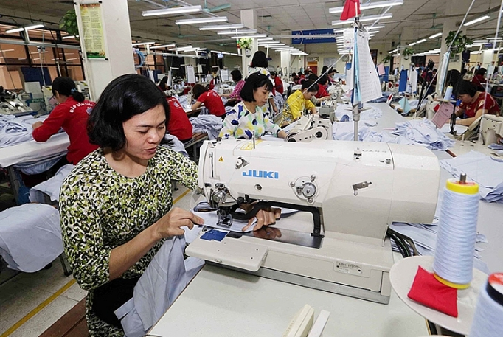
Dệt may xuất khẩu tăng trưởng mạnh vào thị trường các nước CPTPP
Tính chung từ đầu năm đến nay, doanh thu xuất khẩu của Việt Nam với các nước CPTPP chiếm 15,4% trong tổng doanh thu xuất khẩu của nước ta. Các nền kinh tế CPTPP chiếm 6 trong số 27 thị trường xuất khẩu với giá trị vượt quá 1 tỷ USD. Kết quả này cho thấy, CPTPP đã giúp Việt Nam xoay chuyển cán cân thương mại rất tích cực từ thâm hụt sang mức thặng dư.
Theo đánh giá của Tổng Lãnh sự Canada tại TP. Hồ Chí Minh Kyle Nunas, với lộ trình giảm thuế theo cam kết khá nhanh của Canada (từ 17 - 18% xuống 0% trong vòng 3 năm), một số nhóm hàng xuất khẩu của Việt Nam được dự báo tăng trưởng mạnh từ năm 2019 như dệt may, giày dép, túi xách, nhựa, đồ gỗ... Giới DN và các nhà đầu tư Canada cũng đặc biệt quan tâm đến lộ trình mở cửa thị trường của Việt Nam đối với một số sản phẩm nông sản như thịt lợn, thịt bò, thịt gà, thủy sản, hoa quả tươi…
Bên cạnh đó, Australia cũng là thị trường có nhiều dư địa tăng trưởng xuất khẩu. Sau khi CPTPP có hiệu lực, rau, củ, thủy sản Việt Nam bước đầu đã tận dụng được cơ hội để tăng xuất khẩu sang Australia. Đặc biệt, Việt Nam đã chiếm lĩnh thị trường cá tra tại Australia với 98% sản lượng tiêu thụ cá tra tại nước này.
Theo bà Nguyễn Thị Thu Trang - Giám đốc Trung tâm WTO (Phòng Thương mại và Công nghiệp Việt Nam), nhu cầu mạnh mẽ hơn đối với các sản phẩm nông nghiệp Việt Nam từ các nền kinh tế CPTPP được kỳ vọng sẽ giúp các nhà xuất khẩu Việt Nam bù đắp sự suy giảm xuất khẩu các mặt hàng này sang thị trường Trung Quốc trong thời gian gần đây do các nhà nhập khẩu nước này siết chặt thị trường.
Để giúp các DN tận dụng cơ hội thuế quan từ CPTPP, Chính phủ đã ban hành Nghị định số 57/2019/NĐ- CP về Biểu thuế xuất khẩu ưu đãi, Biểu thuế nhập khẩu ưu đãi đặc biệt để thực hiện CPTPP giai đoạn 2019 - 2022. Theo đó, để được áp dụng ưu đãi thuế theo CPTPP, DN phải có C/O ưu đãi là chứng từ xuất xứ đủ điều kiện về nguồn gốc theo quy định của hiệp định, có thể được cấp cho nhiều lô hàng với điều kiện không quá 12 tháng và cấp cho nhiều nhà nhập khẩu khác nhau.Việc ưu đãi thuế đối với các mặt hàng xuất khẩu của Việt Nam vào các quốc gia trong CPTPP được áp dụng theo 2 giai đoạn. Ngay từ cuối năm 2018, 4 quốc gia gồm Canada, Australia, New Zealand và Singapore đã cho phép xóa bỏ thuế quan đối với các sản phẩm thủy sản, gạo, cà phê, rau quả... từ Việt Nam; hàng nhập khẩu cũng tương tự; một số nước như Mexico, Chile, Peru áp dụng từ năm 2019.
Nguồn: Báo Công Thương
Xuất khẩu gỗ và sản phẩm gỗ: Rộng đường về đích
Duy trì đà tăng trưởng trên 16%, kim ngạch xuất khẩu (XK) gỗ và sản phẩm gỗ tự tin sẽ cán đích 11 tỷ USD trong năm 2019.
Tăng trưởng ở nhiều thị trường
Số liệu thống kê từ Tổng cục Hải quan cho thấy, 7 tháng đầu năm 2019, XK gỗ và sản phẩm gỗ đạt 5,7 tỷ USD, tăng 16,7%. Theo ông Nguyễn Tôn Quyền - Phó Chủ tịch kiêm Tổng Thư ký Hiệp hội Gỗ và Lâm sản Việt Nam, tăng trưởng XK gỗ những tháng đầu năm do các doanh nghiệp (DN) đã chuẩn bị từ trước, có kế hoạch phát triển lâu dài nên được sự tín nhiệm từ phía khách hàng.
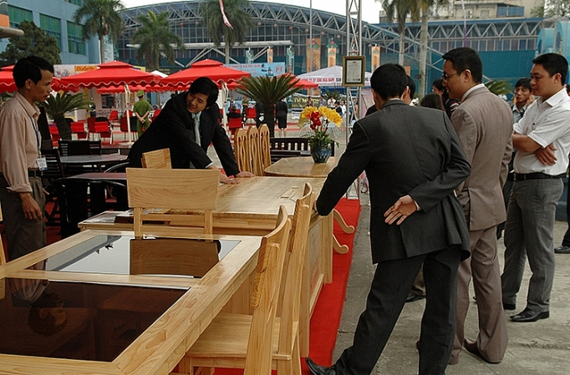
Xuất khẩu sản phẩm đồ gỗ nội - ngoại thất mang lại giá trị cao
Phân tích kỹ hơn về thị trường XK gỗ, ông Nguyễn Tôn Quyền cho hay, Hoa Kỳ là thị trường số 1 của ngành gỗ và sản phẩm gỗ Việt Nam. XK gỗ và sản phẩm gỗ của Việt Nam sang Hoa Kỳ hiện chiếm tới 45% tổng giá trị XK của ngành. Tốc độ tăng trưởng XK vào thị trường này trung bình từ 15 - 17%/năm. Hoa Kỳ là thị trường XK gỗ và sản phẩm gỗ lớn nhất trong 7 tháng đầu năm 2019 với trị giá 2,7 tỷ USD, tăng 32,8% so với cùng kỳ năm 2018. Hoa Kỳ còn là nhà cung cấp gỗ nguyên liệu số một cho Việt Nam.
Trong khi đó, đối với thị trường Nhật Bản, Cục Xuất nhập khẩu (Bộ Công Thương) cho hay, từ đầu năm đến nay, thị phần đồ nội thất bằng gỗ Việt Nam trong tổng nhập khẩu của Nhật Bản tăng. Việt Nam là thị trường cung cấp mặt hàng đồ nội thất nhà bếp lớn nhất cho Nhật Bản trong nửa đầu năm 2019, đạt 12,8 nghìn tấn, tăng 19,8% về lượng và tăng 21,4% về trị giá so với cùng kỳ năm 2018. Lượng nhập khẩu từ Việt Nam chiếm tới 54,4% tổng lượng đồ nội thất nhà bếp nhập khẩu của Nhật Bản.
Kiểm soát chặt xuất xứ
Năm 2019, toàn ngành lâm nghiệp đặt mục tiêu kim ngạch XK đạt 11 tỷ USD. Với kết quả đạt được, ông Nguyễn Tôn Quyền đánh giá, con số này hoàn toàn khả thi, bởi thời vụ chính rơi vào 6 tháng cuối năm, đến thời điểm này, các DN cũng đã có đủ đơn hàng.
Đối với thị trường EU, dự kiến xuất khẩu gỗ và sản phẩm gỗ sang thị trường này năm 2019 sẽ đạt trên 700 triệu USD, cao hơn con số 670 - 680 triệu USD năm 2018. Nguyên nhân do từ năm 2018 trở về trước, thị trường này chủ yếu nhập khẩu bàn ghế ngoài trời thì nay chuyển sang nhập khẩu đồ nội thất trong nhà - những sản phẩm giá trị cao hơn rất nhiều so với đồ gỗ ngoài trời. Đây cũng là những sản phẩm được nhận định là xu hướng tương lai tại thị trường EU. Để nắm bắt cơ hội thị trường, hiện các DN Việt đã và đang đầu tư, thay đổi thiết bị, công nghệ, nguyên liệu… để có thể đáp ứng được nhu cầu thị trường.
Dù tiềm năng thị trường rất mở, tuy nhiên, những rủi ro về thị trường rất khó lường. Cục Xuất nhập khẩu khuyến cáo, việc XK gỗ và sản phẩm gỗ tăng nhanh có thể khiến Hoa Kỳ dành sự chú ý nhiều hơn tới tình hình nhập khẩu nhóm hàng này từ Việt Nam. Do đó, để giảm thiểu các rủi ro phát sinh trong bối cảnh căng thẳng thương mại Hoa Kỳ - Trung Quốc vẫn còn kéo dài, các DN XK gỗ và sản phẩm gỗ cần chủ động cập nhật thông tin từ đối tác của mình và các cơ quan chức năng nhằm tránh rủi ro.
Nguồn: Báo Công Thương
Đi tìm lời giải cho bài toán xuất khẩu nông thủy sản sang Trung Quốc
Đứng trước việc Trung Quốc gia tăng kiểm soát chất lượng với hàng hóa nhập khẩu, doanh nghiệp Việt đang gặp khó khi chưa tìm được giải pháp để định vị lại đúng thị trường "mới" này.
Nhằm rà soát, đánh giá tình hình và bàn các biện pháp tháo gỡ khó khăn, định hướng tổ chức lại sản xuất, xuất khẩu đáp ứng đúng yêu cầu của Trung Quốc, chiều 13/9/2019, liên Bộ Công Thương - Nông nghiệp và Phát triển nông thôn sẽ tổ chức Hội nghị phát triển xuất khẩu hàng hóa nông thủy sản sang thị trường Trung Quốc.
Hội nghị được kỳ vọng sẽ góp phần giúp doanh nghiệp Việt Nam tận dụng tốt các lợi thế từ Hiệp định Thương mại hàng hóa ASEAN - Trung Quốc và phát triển xuất khẩu nông thủy sản bền vững sang thị trường này thời gian tới.
Trung Quốc - đất nước “đa thị trường” tiềm năng
Theo Bộ Công Thương, Trung Quốc giữ vị trí là đối tác thương mại lớn nhất và cũng là thị trường nhập khẩu, nhập siêu lớn nhất của Việt Nam, đồng thời là thị trường xuất khẩu lớn thứ 2 của Việt Nam, sau Hoa Kỳ.
Hiện nay, Việt Nam là đối tác thương mại lớn nhất của Trung Quốc trong các nước ASEAN, là thị trường xuất khẩu lớn thứ 6 và là thị trường nhập khẩu lớn thứ 11 của Trung Quốc.
Đối với nhóm hàng nông thủy sản, Trung Quốc là thị trường xuất khẩu lớn nhất của Việt Nam, bình quân chiếm 27% tổng kim ngạch xuất khẩu nông thủy sản của cả nước và chiếm 30% tổng kim ngạch xuất khẩu hàng hóa các loại sang thị trường này.
Hiện Trung Quốc còn là thị trường đứng thứ 1 về cao su, rau quả và sắn các loại; đứng thứ 3 về gỗ và các sản phẩm gỗ; đứng thứ 4 về chè; đứng thứ 5 về thủy sản; đứng thứ 9 về cà phê... đồng thời vẫn đang là thị trường tiềm năng đối với một số mặt hàng nông sản khác.
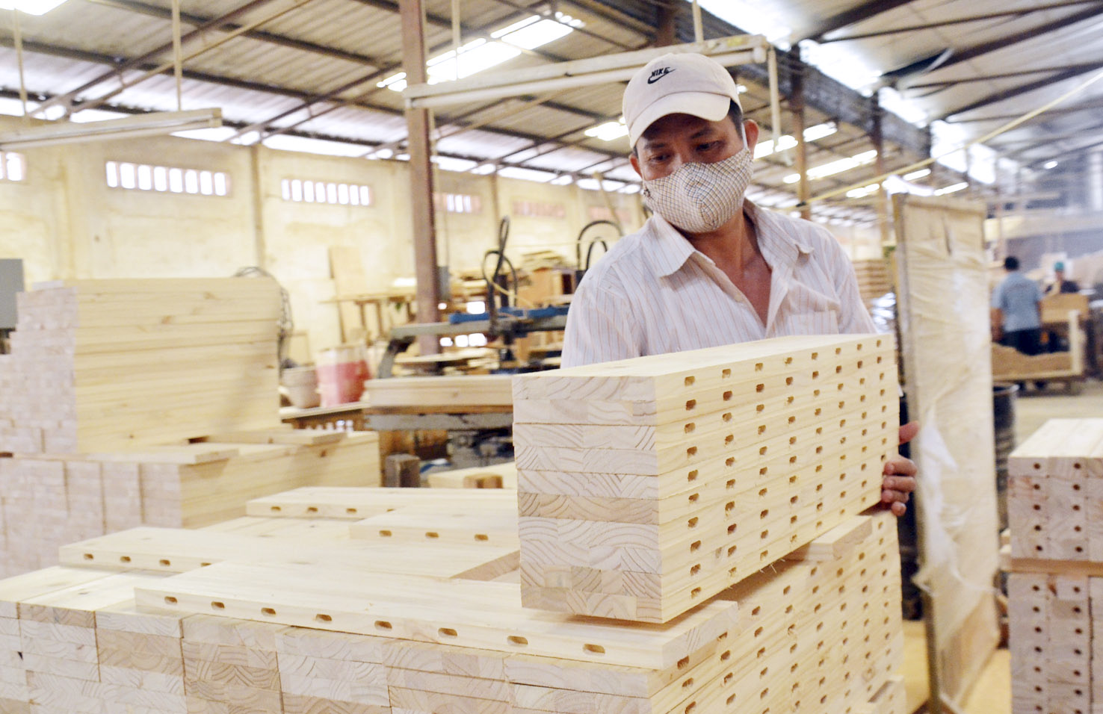Gỗ vào cao su là những mặt hàng xuất khẩu mạnh của Việt Nam sang thị trường Trung Quốc
Với dân số hơn 1,4 tỷ người, chiếm 18,7% tổng dân số toàn thế giới, nhu cầu nhập khẩu các sản phẩm nông thủy sản của thị trường Trung Quốc phục vụ nhu cầu tiêu dùng nội địa cũng như sản xuất chế biến hàng xuất khẩu là rất lớn và đa dạng, phong phú. 32 tỉnh, thành phố của Trung Quốc đều có nhu cầu khác nhau đối với từng loại sản phẩm cụ thể.
Mỗi địa phương với dân số lớn có thể coi là 1 thị trường riêng lẻ như Sơn Đông (90,5 triệu người), Hà Nam (90,4 triệu người), Quảng Đông (104,3 triệu người), Tứ Xuyên (80,4 triệu người), Hà Bắc (71,8 triệu người), Giang Tô (75,6 triệu người), Hồ Nam (65,6 triệu người)...
Bên cạnh đó, Việt Nam và Trung Quốc đã tham gia ký kết Hiệp định Thương mại tự do ASEAN - Trung Quốc (ACFTA), có hiệu lực từ năm 2010, với mức thuế quan giảm về 0% đối với 8.000 dòng sản phẩm.
Có thể thấy rằng, hàng hóa nông thủy sản của ta vẫn còn tiềm năng, dư địa tăng trưởng xuất khẩu sang Trung Quốc, khi đáp ứng tốt các yêu cầu ngày càng khắt khe hơn đối với chất lượng của thị trường này.
Tuy nhiên, trong các tháng đầu năm 2019, hoạt động xuất khẩu nông thủy sản của Việt Nam diễn ra trong bối cảnh kinh tế thế giới có xu hướng tăng trưởng chậm lại, giá của nhiều mặt hàng giảm sau khi đã đạt mức cao trong các năm 2017 - 2018.
Để có định hướng đúng hơn về thị trường Trung Quốc “mới”
Thực tế, từ khoảng giữa năm 2018 đến nay, các cơ quan quản lý phía Trung Quốc đã tăng cường thực hiện quy định về truy xuất nguồn gốc, giám sát kiểm dịch động thực vật và chất lượng hàng hóa nông thủy sản nhập khẩu.
Điều này đã phần nào tác động đến tiến độ xuất khẩu nông thủy sản của ta sang thị trường Trung Quốc, bên cạnh yếu tố về cung cầu thị trường như đối với một số mặt hàng cụ thể như gạo, sắn…
Trước tình hình đó, Bộ Công Thương cũng như Bộ Nông nghiệp và Phát triển nông thôn đã phối hợp chặt chẽ tổ chức nhiều hoạt động tuyên truyền, phổ biến kịp thời những thông tin về quy định của Trung Quốc đối với các mặt hàng nông thủy sản nhập khẩu tới các địa phương, hiệp hội ngành hàng và doanh nghiệp xuất khẩu liên quan.
Trung Quốc hiện đang thắt chặt yêu cầu đối với nông thủy sản nhập khẩu
Mặc dù vậy, hiện vẫn còn không ít doanh nghiệp trong nước chưa kịp thời cập nhật hoặc tuy đã biết thông tin nhưng chưa thực sự quan tâm, thay đổi cách thức tiếp cận thị trường phù hợp với các quy định và xu thế phát triển của Trung Quốc.
Trong bối cảnh nêu trên, Hội nghị phát triển xuất khẩu hàng hóa nông thủy sản sang thị trường Trung Quốc sẽ là diễn đàn trao đổi về tình hình sản xuất, xuất khẩu nông thủy sản của Việt Nam sang thị trường Trung Quốc trong thời gian qua; đánh giá các khó khăn, vướng mắc trong hoạt động xuất khẩu nông thủy sản sang thị trường Trung Quốc; nhận định tiềm năng, cơ hội của thị trường Trung Quốc đối với nông thủy sản.
Đồng thời, phổ biến, tuyên truyền về các quy định, tiêu chuẩn của Trung Quốc (kiểm dịch động thực vật, quản lý an toàn thực phẩm, quy cách đóng gói, nhãn mác...) tới các địa phương nuôi trồng, xuất khẩu trọng điểm, các hiệp hội ngành hàng, các doanh nghiệp xuất khẩu để nắm bắt và có kế hoạch xuất khẩu phù hợp, đáp ứng đúng yêu cầu của thị trường.
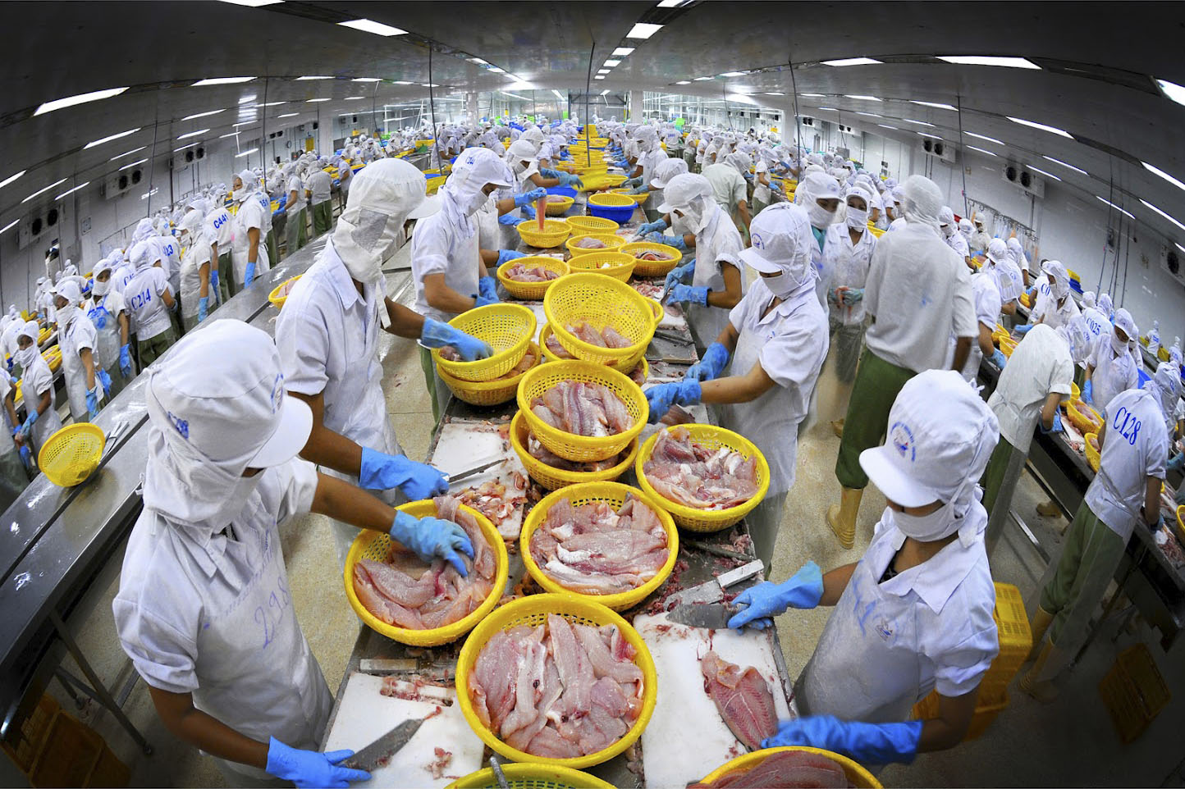Các Bộ ngành và doanh nghiệp Việt Nam đang tìm cách gỡ khó cho xuất khẩu nông thủy sản sang thị trường Trung Quốc
Hội nghị có quy mô gần 500 đại biểu sẽ do Bộ trưởng Bộ Công Thương Trần Tuấn Anh chủ trì. Cùng tham dự và đồng chủ trì Hội nghị là Bộ trưởng Bộ Nông nghiệp và Phát triển nông thôn Nguyễn Xuân Cường.
Hai Bộ trưởng sẽ trực tiếp điều hành và trao đổi, giải đáp các vấn đề mà đại biểu tham dự quan tâm trong bối cảnh hiện nay, liên quan đến tiềm năng, cơ hội đối với thị trường Trung Quốc, công tác mở cửa thị trường về thương mại và kỹ thuật; khó khăn, vướng mắc trong công tác tổ chức sản xuất, xuất khẩu hoặc trong việc đáp ứng các quy định, tiêu chuẩn kỹ thuật về truy xuất nguồn gốc, an toàn vệ sinh thực phẩm, quản lý chất lượng, quy cách đóng gói); cũng như cơ chế phối hợp giữa các đơn vị, cơ quan và tổ chức liên quan (Bộ, ngành, địa phương, hiệp hội ngành hàng, doanh nghiệp) để định hướng tổ chức lại công tác sản xuất, xuất khẩu đáp ứng yêu cầu của thị trường trong bối cảnh hiện nay.
Nguồn: Tạp chí Công Thương

XÚC TIẾN THƯƠNG MẠI

Từ 1/10, thay đổi từ Trung Quốc hàng ngàn doanh nghiệp cần chú ý
Bộ Công Thương vừa thông tin Trung Quốc sửa đổi quy định về quản lý, giám sát việc ghi nhãn bao bì thực phẩm đóng gói sẵn xuất nhập khẩu, bắt đầu áp dụng từ ngày 1/10 năm nay.
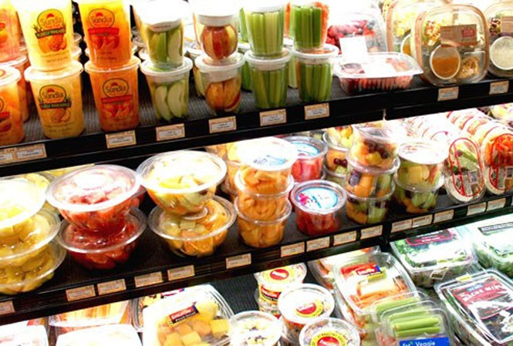
Ảnh minh họa
Theo đó, Cổng thông tin điện tử Tổng cục Hải quan Trung Quốc gần đây cho đăng toàn văn Thông báo số 70/2019 về quy định quản lý, giám sát việc ghi nhãn bao bì thực phẩm đóng gói sẵn xuất nhập khẩu của Trung Quốc, thời gian bắt đầu áp dụng từ ngày 1/10/2019.
Thông báo của Hải quan Trung Quốc cho biết, để thực hiện yêu cầu cải cách "trao quyền, tinh giản hóa thủ tục hành chính và tối ưu hóa các dịch vụ công” của Chính phủ Trung Quốc, nâng cao hiệu quả công tác thông quan hàng hóa tại cửa khẩu, Trung Quốc quy định quản lý, giám sát việc ghi nhãn bao bì thực phẩm đóng gói sẵn xuất nhập khẩu cụ thể như sau:
Từ ngày 01/10/2019, không yêu cầu đăng ký hồ sơ lưu đối với nhãn mác bao bì của thực phẩm đóng gói sẵn lần đầu nhập khẩu vào Trung Quốc.
Việc kiểm tra nhãn thực phẩm đóng gói sẵn nhập khẩu là một trong những nội dung kiểm tra, kiểm nghiệm đối với thực phẩm, cơ quan hải quan Trung Quốc sẽ căn cứ theo các quy định pháp luật liên quan về kiểm nghiệm hàng hóa xuất nhập khẩu và vệ sinh an toàn thực phẩm để tiến hành kiểm nghiệm theo quy định của pháp luật.
Nhà nhập khẩu chịu trách nhiệm đảm bảo nhãn mác bằng tiếng Trung Quốc trên bao bì đóng sẵn của thực phẩm nhập khẩu vào Trung Quốc phải phù hợp với quy định pháp luật liên quan của Trung Quốc, phù hợp với quy định hành chính và yêu cầu về tiêu chuẩn an toàn thực phẩm quốc gia. Nếu thẩm tra không đáp ứng tiêu chuẩn, không được nhập khẩu.
Thực phẩm đóng gói sẵn khi nhập khẩu sẽ được lấy mẫu kiểm tra xác suất tại hiện trường hoặc kiểm nghiệm trong phòng thí nghiệm, nhà nhập khẩu cần cung cấp tài liệu chứng minh hàng hóa đáp ứng điều kiện nhập khẩu, tài liệu gốc và bản dịch ghi nhãn mác, mẫu ghi nhãn tiếng Trung và các tài liệu chứng minh khác cho nhân viên hải quan.
Khi nhận được thông báo của cơ quan hữu quan, đơn khiếu nại của người tiêu dùng về việc thực phẩm đóng gói sẵn bị nghi ngờ vi phạm quy định, cơ quan hải quan sẽ tiến hành thẩm tra xác minh, khi xác nhận có vi phạm sẽ xử lý theo quy định.
Các loại thực phẩm đóng gói sẵn nhập khẩu vào Trung Quốc trưng bày triển lãm, hàng mẫu, hàng kinh doanh miễn thuế (trừ trường hợp miễn thuế theo luật định), thực phẩm phục vụ cho cơ quan ngoại giao, hàng xách tay du lịch, bưu phẩm, bưu kiện, thương mại điện tử qua biên giới… căn cứ theo các quy định hiện hành.
Doanh nghiệp xuất khẩu thực phẩm đóng gói sẵn cần đảm bảo nhãn mác bao bì đóng gói sẵn của thực phẩm xuất khẩu đáp ứng các tiêu chuẩn của quốc gia/ vùng lãnh thổ nhập khẩu hoặc yêu cầu của hợp đồng thương mại.
Ngoài ra, từ ngày 01/10/2019, bãi bỏ các thông báo sau: (a) Thông báo số 44/2006 Tổng cục Kiểm nghiệm và Giám sát Chất lượng Quốc gia Trung Quốc (AQSIQ) về điều chỉnh chế độ kiểm tra thẩm định ghi nhãn hàng mỹ phẩm, thực phẩm xuất nhập khẩu; (b) Thông báo số 59/2011 của AQSIQ về việc vận hành hệ thống quản lý ghi nhãn thực phẩm đóng gói sẵn nhập khẩu; (c) Thông báo số 27/2012 của AQSIQ về việc thực hiện quy định giám sát quản lý kiểm nghiệm ghi nhãn thực phẩm đóng gói sẵn xuất nhập khẩu. Hồ sơ đã nộp lưu chiểu đăng ký trước đó sẽ bị hủy bỏ cùng thời điểm.
Như vậy, các doanh nghiệp xuất khẩu thực phẩm đóng gói sẵn cần đảm bảo quy định với nhãn mác bao bì, sẵn sàng phối hợp với nhà nhập khẩu đáp ứng các quy định của Trung Quốc trong quá trình thông quan.
Nguồn: TPO
Nhiều giải pháp xúc tiến thương mại vào thị trường EU
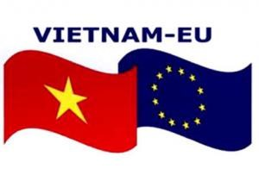
Theo Bộ Công Thương, Hiệp định thương mại tự do Việt Nam – EU (EVFTA) có hiệu lực sẽ đem lại cả cơ hội lẫn thách thức cho các doanh nghiệp (DN) Việt Nam, đặc biệt là các DN xuất khẩu (XK).
Vì vậy, bên cạnh việc nghiên cứu nâng cao năng lực cạnh tranh của sản phẩm hàng hóa các DN còn cần phải đẩy mạnh các hoạt động xúc tiến thương mại (XTTM) chuyên sâu như nghiên cứu thị trường, thẩm định đối tác, để tận dụng hiệu quả các cơ hội mà EVFTA mang lại.
Thuận lợi và khó khăn
Theo nhận định của Bộ Công Thương, với cam kết mở cửa thị trường mạnh mẽ EVFTA được ký kết sẽ tạo một cú hích lớn cho tăng trưởng XK của Việt Nam, giúp đa dạng hóa thị trường và mặt hàng XK, đặc biệt là các mặt hàng nông, thủy sản cũng như những mặt hàng Việt Nam có lợi thế cạnh tranh. Đi cùng với EVFTA là Hiệp định Bảo hộ đầu tư Việt Nam – EU (EVIPA), với thị trường mở cửa và thông thoáng hơn, các DN châu Âu sẽ tăng cường đầu tư vào Việt Nam, tạo điều kiện để các DN Việt Nam tiếp cận nhiều nguồn hàng hóa, nguyên liệu nhập khẩu cũng như các máy móc, thiết bị, công nghệ/ kỹ thuật cao từ EU với chất lượng tốt và ổn định với mức giá hợp lý, qua đó để nâng cao năng suất và cải thiện chất lượng sản phẩm XK của mình. Đây là động lực quan trọng để các bộ ngành, địa phương và cộng đồng DN Việt Nam đẩy mạnh các hoạt động xúc tiến thương mại cho sản phẩm XK sang EU, đặc biệt là những mặt hàng XK chủ lực như thủy sản, rau hoa quả, nông sản chế biến, hàng điện tử và linh kiện điện tử, dệt may và da giày…
Bên cạnh đó, các nước thuộc EU có trình độ phát triển kinh tế - xã hội cao và tương đối đồng đều, đã định hình một thị trường chung với hạ tầng thương mại phát triển, các sự kiện XTTM diễn ra tại các nước EU luôn có quy mô hàng đầu, thu hút được lượng lớn khách giao dịch từ các châu lục khác. Do vậy, việc tổ chức hoặc tham gia các hoạt động XTTM tại các nước EU được đánh giá là rất thuận lợi và gia tăng được hiệu quả khi thực hiện ở một nước nhưng có thể từ đó dễ dàng tiếp cận với các đối tác nhập khẩu và người tiêu dùng của không chỉ các nước thành viên EU mà còn nhiều khu vực thị trường khác trên thế giới.
Bên cạnh những thuận lợi nêu trên, việc XTTM vào thị trường EU cũng gặp một số khó khăn vì EU là một thị trường lớn nhưng khó tính, đòi hỏi nghiêm ngặt và khắc khe về tiêu chuẩn chất lượng, vệ sinh an toàn thực phẩm, dán nhãn, môi trường… trong khi không phải DN nào cũng đáp ứng được các yêu cầu.. Khó khăn tiếp theo đối với các doanh nghiệp Việt Nam khi thực hiện các hoạt động xúc tiến thương mại tại thị trường EU là rào cản ngôn ngữ cũng như hiểu biết hạn chế đối với các quy định tại thị trường EU.
Doanh nghiệp cần làm gì?
Theo Cục Xúc tiến thương mại, Bộ Công Thương, trong những năm qua, Bộ Công Thương luôn ưu tiên đẩy mạnh hoạt động XTTM hỗ trợ DN tìm hiểu thông tin, kết nối đối tác, đẩy mạnh XK sang thị trường EU. Trong đó, về kinh phí, trong khuôn khổ Chương trình XTTM quốc gia, hàng năm Bộ Công Thương dành trung bình 20% tổng kinh phí của Chương trình cho các hoạt động XTTM trên thị trường EU.
Về hình thức XTTM, hàng năm Bộ Công Thương đã trực tiếp hỗ trợ DN tham gia hoặc hướng dẫn các hiệp hội ngành hàng, tổ chức XTTM lựa chọn các hội chợ, triển lãm, sự kiện XTTM chuyên ngành lớn, có uy tín tại thị trường Châu Âu để xây dựng đề án XTTM quốc gia, tổ chức cho DN tham gia. Việc tham dự những hội chợ có uy tín, lớn hàng đầu thế giới ở châu Âu liên tục, hàng năm giúp các DN đạt kết quả ngay tại sự kiện như các hội chợ triển lãm quốc tế chuyên ngành nông thủy sản, rau quả, thực phẩm chế biến tại Pháp, Đức, Bỉ; chuyên ngành dệt may, da giày tại Ý…
Ngoài các hoạt động XTTM phát triển thị trường, Cục XTTM đã phối hợp với các cơ quan, tổ chức trong và ngoài nước, thương vụ Việt Nam ở EU thực hiện các chương trình xây dựng, quảng bá thương hiệu, nâng cao năng lực cạnh tranh cho DN và sản phẩm Việt Nam trên thị trường quốc tế....Đồng thời chú trọng đẩy mạnh hợp tác với thương vụ, đại sứ quán, các tổ chức XTTM của các nước trong khối EU như Pháp, Ý, Hungary nhằm kết nối thông tin, trao đổi nhu cầu xuất nhập khẩu của DN các bên; phối hợp với các Thương vụ Việt Nam tại thị trường Châu Âu giới thiệu, quảng bá sản phẩm tiềm năng, DN uy tín của Việt Nam tới các đối tác sở tại. Các hoạt động này đã góp phần khích lệ, tạo động lực cho cộng đồng DN hai bên trong việc xây dựng chiến lược tiếp cận thị trường, mở rộng thị trường xuất nhập khẩu của DN, từ đó góp phần thúc đẩy hoạt động trao đổi thương mại, đầu tư hai chiều giữa Việt Nam và các nước EU theo hướng bền vững.
Tuy nhiên, theo Cục Xúc tiến thương mại, để công tác XTTM đạt hiệu quả cao và mang lại cơ hội tốt cho các DN ngoài những hỗ trợ của nhà nước, các DN, đặc biệt là các DN vừa và nhỏ, cần chủ động nghiên cứu thông tin để có sự chuẩn bị tích cực. Việc chuẩn bị nên được tiến hành toàn diện từ nghiên cứu cơ hội, thách thức của thị trường EU đến các giải pháp như nâng cao chất lượng, mẫu mã sản phẩm; phát huy lợi thế cạnh tranh, tăng hiệu suất, phát triển thương hiệu...
Bên cạnh đó, các DN Việt Nam cần đầu tư phát triển sản phẩm đảm bảo tuân thủ tiêu chuẩn và quy định về hàng hóa nhập khẩu của EU cũng như chuẩn bị kỹ kế hoạch XK cho từng mặt hàng, từng thị trường mục tiêu. Tập trung nâng cao chất lượng hàng hóa, áp dụng các hệ thống tiêu chuẩn chất lượng tiên tiến nhằm đáp ứng yêu cầu kỹ thuật ngày càng khắt khe của các thị trường nhập khẩu. Cùng với việc nâng cao chất lượng phải cải thiện năng suất để giảm giá thành, đa dạng hóa mẫu mã, bao bì để phù hợp với thị hiếu người tiêu dùng.
Ngoài ra, các DN cần nâng cao tính chủ động, tích cực trong việc phối hợp với tổ chức XTTM xây dựng kế hoạch và tham gia triển khai hoạt động XTTM đảm bảo hoạt động XTTM sát thực, khả thi, hiệu quả. Chủ động, quyết tâm, mạnh dạn đầu tư kinh phí cho XTTM trong và ngoài nước, nâng cao năng lực cho đội ngũ nhân sự làm công tác XTTM nhằm chuyên nghiệp hóa năng lực thực thi và tối đa hóa hiệu quả các hoạt động xúc tiến thương mại vào thị trường EU...
Nguồn: Baohaiquan.vn
Mời tham dự Hội chợ nhập khẩu quốc tế Trung Quốc 2019 (CIIE 2019)
Hội chợ nhập khẩu quốc tế Trung Quốc 2019 (CIIE 2019) do Bộ Thương mại Trung Quốc phối hợp với Ủy ban Thương mại Thượng Hải chủ trì tổ chức từ ngày 05 đến ngày 10 tháng 11 năm 2019 tại thành phố Thượng Hải, Trung Quốc. Hội chợ được tổ chức thường niên và là sự kiện xúc tiến thương mại quan trọng của Chính phủ Trung Quốc, nhằm mục tiêu mở cửa thị trường ra thế giới, tạo cơ hội cho các quốc gia tiếp cận thị trường rộng lớn của Trung Quốc, góp phần thúc đẩy sáng kiến “Vành đai, Con đường” cũng như quá trình toàn cầu hóa.
Năm 2018, Hội chợ được tổ chức thành công với quy mô hơn 270.000 m2 thu hút hơn 90 quốc gia tham gia trưng bày và hơn 400.000 khách hàng thương mại đến từ Trung Quốc và các nước trên thế giới tới giao dịch. Thực hiện Chương trình xúc tiến thương mại quốc gia năm 2019, Cục Xúc tiến thương mại (XTTM) tổ chức Đoàn doanh nghiệp Việt Nam tham gia Hội chợ trên, cụ thể như sau:
1. Mục tiêu: Quảng bá hình ảnh quốc gia, hình ảnh thương hiệu, sản phẩm Việt Nam; Tăng cường xuất khẩu các mặt hàng có thế mạnh của Việt Nam vào thị trường Trung Quốc.
2. Quy mô Khu gian hàng Việt Nam: 378 m2
3. Thời gian: Từ ngày 05 đến ngày 10 tháng 11 năm 2019.
4. Địa điểm: Trung tâm Hội nghị và Triển lãm quốc gia, thành phố Thượng Hải, Trung Quốc.
5. Ngành hàng: (i) nông sản, thủy sản và thực phẩm chế; (ii) sản phẩm dịch vụ công nghệ thông tin và công nghệ cao (các sản phẩm, dịch vụ có nguồn gốc của Việt Nam).
6. Đối tượng tham gia: Các doanh nghiệp thuộc mọi thành phần kinh tế được thành lập theo quy định của pháp luật hiện hành, Trung tâm xúc tiến thương mại các tỉnh/thành phố, các Hiệp hội ngành hàng (sau đây gọi tắt là doanh nghiệp).
7. Tiêu chí lựa chọn doanh nghiệp
Các doanh nghiệp đăng ký tham gia sẽ được Ban tổ chức đánh giá lựa chọn dựa trên các tiêu chí sau: (1) Thông tin kê khai trong hồ sơ đăng ký đầy đủ theo các mẫu gửi kèm; (2) Năng lực, tiềm năng xuất khẩu của doanh nghiệp đối với thị trường Trung Quốc và thế giới; (3) Năng lực chuẩn bị tham gia hội chợ (sản phẩm trưng bày, trang trí gian hàng, nhân sự phù hợp, kinh nghiệm tham dự các hội chợ, triển lãm quốc tế tương tự); (4) Các chứng chỉ chất lượng, vệ sinh an toàn thực phẩm quốc tế của doanh nghiệp; (5) Báo cáo kết quả tham gia các kỳ hội chợ trước của doanh nghiệp. Ngoài ra Ban tổ chức sẽ tính đến sự cân đối giữa các ngành hàng tham gia (số lượng doanh nghiệp mỗi ngành hàng).
8. Chi phí tham gia Hội chợ
a. Nhà nước hỗ trợ doanh nghiệp tham gia chương trình: 100% chi phí gian hàng; 100% chi phí trang trí tổng thể khu trưng bày của doanh nghiệp Việt Nam tại Hội chợ; 100% chi phí liên quan đến thông tin tuyên truyền xuất khẩu, mời khách đến tham quan và giao dịch tại Hội chợ.
b. Chi phí doanh nghiệp phải chịu khi tham gia chương trình:
- 100% các chi phí xuất nhập cảnh, ăn, ở, đi lại ...;
- 100% chi phí liên quan đến hàng hóa như: các loại thuế về hàng hoá khi tham gia Hội chợ, chi phí gửi hàng…;
- Chi phí dịch vụ tổ chức Đoàn: 5.500.000 đồng/gian hàng tiêu chuẩn 9m2 (đã bao gồm thuế VAT). Trung tâm Hỗ trợ xuất khẩu (HTXK) - Cục XTTM (đơn vị cung cấp dịch vụ tổ chức Đoàn) sẽ thu chi phí trên từ tiền đặt cọc của các doanh nghiệp tham gia Hội chợ và xuất hóa đơn tài chính cho các doanh nghiệp.
c. Chi phí đặt cọc tham gia Hội chợ
- Mỗi doanh nghiệp khi đăng ký tham gia Hội chợ phải nộp chi phí đặt cọc là: 15.000.000 đồng/01 gian hàng tiêu chuẩn 9m2.
- Các doanh nghiệp có nghĩa vụ đặt cọc ngay khi nộp hồ sơ đăng ký tham gia. Ban tổ chức sẽ không xét duyệt hồ sơ của các doanh nghiệp không nộp tiền đặt cọc tham gia Hội chợ đúng hạn trên.
- Tài khoản chuyển tiền đặt cọc:
+ Tên tài khoản: Trung tâm Hỗ trợ xuất khẩu; Số tài khoản: 0011001510883;
+ Tại Sở giao dịch Ngân hàng Thương mại Cổ phần Ngoại Thương Việt Nam. Địa chỉ: 31-33 Ngô Quyền, Hoàn Kiếm, Hà Nội;
+ Nội dung chuyển tiền: [Tên doanh nghiệp] chuyển tiền đặt cọc tham dự Hội chợ CIIE 2019.
9. Yêu cầu về hồ sơ đăng ký tham gia chương trình:
- Giấy chứng nhận đăng ký kinh doanh (sao y bản chính, đóng dấu đơn vị);
- Đơn đăng ký tham gia tiếng Việt và tiếng Anh
- Danh sách nhân sự
- Cam kết tham gia chương trình
- Bảng kê khai hàng hóa
- Giấy chứng nhận xuất xứ hàng hóa (C/O) đối với sản phẩm trưng bày tại Hội chợ (Có thể sử dụng C/O của hàng hóa đó đối với lần xuất khẩu gần nhất);
- Mẫu thiết kế đăng ký gian hàng đặc biệt (nếu có);
Lưu ý: Doanh nghiệp khi đăng ký tham gia gửi thêm 01 bản mềm Hồ sơ tham dự về địa chỉ: thanhnd@vietrade.gov.vn; thanhnd2410@gmail.com (gửi kèm theo 01 ảnh logo doanh nghiệp và 03 ảnh sản phẩm để giới thiệu trên catalogue của Hội chợ).
Các đơn vị quan tâm đề nghị gửi hồ sơ đăng ký tham gia về:
- Trung tâm Hỗ trợ xuất khẩu (Cục Xúc tiến thương mại), tầng 5, số 20 Lý Thường Kiệt, Hoàn Kiếm, Hà Nội.
- Điện thoại: 024. 39364792 (máy lẻ 116); Fax: 024. 39369491;
- Người liên hệ: Anh Nguyễn Đình Thành (DĐ: 0914828229)
- Email: thanhnd@vietrade.gov.vn; thanhnd2410@gmail.com./.
Nguồn: Cục XTTM
Mời doanh nghiệp tham gia Chương trình Xúc tiến thương mại quốc gia tại Ấn Độ
Thực hiện Chương trình Xúc tiến thương mại quốc gia năm 2019 được Bộ trưởng Bộ Công Thương phê duyệt tại Quyết định số 5106/QĐ-BCT ngày 27 tháng 12 năm 2018, Cục Xúc tiến thương mại (Cục XTTM) phối hợp với Vụ Thị trường châu Á - châu Phi (Bộ Công Thương) tổ chức Đoàn giao dịch thương mại, thúc đẩy xuất khẩu hàng nông sản và thực phẩm sang thị trường Ấn Độ. Cụ thể như sau:
1. Mục tiêu: (i) tìm hiểu về tiềm năng xuất khẩu hàng Việt Nam sang Ấn Độ, nhu cầu, yêu cầu và tiêu chuẩn của thị trường; (ii) quảng bá, giới thiệu hàng hàng hóa của Việt Nam; (iii) tham dự Hội thảo giao thương, kết nối trực tiếp doanh nghiệp Việt Nam – Ấn Độ; (iv) tham dự Hội chợ India International Trade Fair - IITF 2019 (Hội chợ quốc tế có quy mô lớn nhất tại Ấn Độ); (v) gặp gỡ và làm việc với một số nhà phân phối lớn tại thị trường Ấn Độ;…nhằm thúc đẩy xuất khẩu hàng hóa Việt Nam sang Ấn Độ.
2. Quy mô: Từ 15 đến 17 doanh nghiệp.
3. Thời gian: dự kiến từ ngày 11 đến ngày 16 tháng 11 năm 2019.
4. Địa điểm: New Delhi, Ấn Độ.
5. Ngành hàng: đa ngành.
6. Đối tượng tham gia: Các doanh nghiệp thuộc mọi thành phần kinh tế, các hợp tác xã, các tổ chức xúc tiến thương mại của Việt Nam được thành lập theo quy định của pháp luật hiện hành, có nhu cầu tìm hiểu thị trường, giao dịch kinh doanh với Ấn Độ.
7. Tiêu chí lựa chọn đơn vị tham gia: các doanh nghiệp có năng lực sản xuất, kinh doanh mặt hàng thuộc mọi lĩnh vực của Việt Nam, có khả năng cạnh tranh, có năng lực xuất khẩu, sản phẩm có mẫu mã và chất lượng phù hợp với thị trường Ấn Độ, có kết quả kinh doanh tốt trong 02 năm gần đây, nhân sự tham gia đoàn có đủ khả năng nghiệp vụ và trình độ ngoại ngữ để tham gia hội thảo, giao thương với khách hàng quốc tế.
8. Chi phí:
- Hỗ trợ của Nhà nước cho doanh nghiệp tham gia chương trình: Doanh nghiệp được lựa chọn tham gia chương trình sẽ được Nhà nước hỗ trợ 01 vé máy bay khứ hồi từ Việt Nam sang New Delhi, Ấn Độ (01 vé/01 doanh nghiệp) và chi phí tổ chức Hội thảo giao thương Việt Nam - Ấn Độ.
- Chi phí doanh nghiệp phải chịu khi tham gia chương trình: tiền khách sạn; tiền ăn uống; xe ô tô đi lại; vé tham dự hội chợ, triển lãm (nếu có)... trong thời gian làm việc tại Ấn Độ.
- Đặt cọc để tham gia chương trình: Doanh nghiệp khi đăng ký tham gia chương trình đặt cọc 20.000.000 đồng/người. Tiền đặt cọc đề nghị gửi vào tài khoản của Cục XTTM như sau:
+ Số tài khoản: 0011000286212 tại Chi nhánh Sở giao dịch ngân hàng TMCP Ngoại thương Việt Nam
+ Tên tài khoản: Cục Xúc tiến thương mại
- Phương thức thanh quyết toán của Cục XTTM với doanh nghiệp.
+ Đối với các doanh nghiệp đã hoàn thành nghĩa vụ về thủ tục đăng ký nhưng không được lựa chọn tham gia chương trình: Cục XTTM sẽ hoàn trả 100% tiền đặt cọc cho các doanh nghiệp;
+ Đối với các doanh nghiệp đã hoàn thành nghĩa vụ về thủ tục đăng ký và được lựa chọn tham gia chương trình: Cục XTTM sẽ hoàn trả tiền đặt cọc trong vòng 15 ngày kể từ khi Kho bạc duyệt quyết toán chương trình.
9. Các nghĩa vụ khi tham gia chương trình:
- Hoàn thành hồ sơ đăng ký tham gia chương trình, nghĩa vụ về tài chính và thực hiện nghiêm chỉnh nội quy và quy định của Ban tổ chức Đoàn.
- Sau khi kết thúc đoàn công tác, trong vòng 15 ngày, các doanh nghiệp tham gia đoàn phải gửi báo cáo kết quả (theo mẫu) về Vụ Thị trường châu Á - châu Phi (Bộ Công Thương).
10. Yêu cầu về Hồ sơ đăng ký tham gia chương trình:
- Giấy chứng nhận đăng ký kinh doanh (sao y bản chính, đóng dấu đơn vị).
- Đơn đăng ký tham gia Chương trình
- Quyết định cử nhân sự tham gia Chương trình của doanh nghiệp.
11. Thời hạn đăng ký tham gia: Các đơn vị quan tâm gửi hồ sơ về địa chỉ sau đây trước ngày 20 tháng 10 năm 2019:
Mọi chi tiết liên hệ:
Bộ Công Thương (Vụ Thị trường châu Á - châu Phi)
Địa chỉ: số 54 Hai Bà Trưng, Quận Hoàn Kiếm, Hà Nội.
Điện thoại: 024.2220.5430.
Email: anhltm@moit.gov.vn
Người liên hệ: Chị Lê Thị Mai Anh (ĐTDĐ: 0969558855).
Nguồn: Vụ Thị trường châu Á - châu Phi
VĂN BẢN MỚI
Quy định phương pháp tính, mức thu tiền cấp quyền khai thác khoáng sản
Chính phủ vừa ban hành Nghị định số 67/2019/NĐ-CP quy định về phương pháp tính, mức thu tiền cấp quyền khai thác khoáng sản.
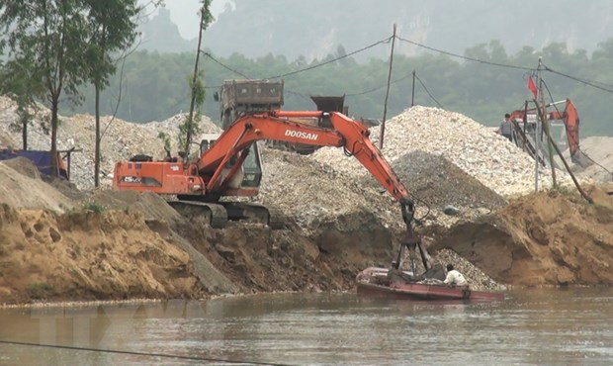
Ảnh minh họa
Theo Nghị định này, mức thu tiền cấp quyền khai thác khoáng sản (R) được quy định bằng tỷ lệ (%) giá trị quặng nguyên khai của khu vực khoáng sản được phép khai thác. Đối với từng nhóm, loại khoáng sản được quy định cụ thể tại bảng sau:

Số  TT | Nhóm, loại khoáng sản | R (%)
I | Nhóm khoáng sản vật liệu xây dựng thông thường và than bùn
1 | Cát, sỏi, sạn lòng sông, suối, bãi bồi; sét gạch ngói | 5
2 | Các loại vật liệu xây dựng thông thường còn lại (trừ nguyên liệu sản xuất cát nghiền) | 3
3 | Than bùn | 1
4 | Nguyên liệu sản xuất cát nghiền | 1
II | Nhóm khoáng sản nhiên liệu
 | Than các loại (trừ than bùn) | 2
III | Nhóm khoáng sản vật liệu xây dựng và khoáng chất công nghiệp
1 | Đá khối làm ốp lát các loại | 1
2 | Cát trắng, sét chịu lửa, caolin, diatomit | 2
3 | Đá hoa trắng, đá silic sản xuất bột siêu mịn | 1
4 | Đá vôi nguyên liệu xi măng | 3
5 | Sét nguyên liệu xi măng | 2
6 | Đá vôi, đolomit dùng trong công nghiệp | 1
7 | Khoáng sản vật liệu xây dựng và khoáng chất công nghiệp còn lại | 2
IV | Nhóm khoáng sản kim loại
1 | Sắt, mangan, titan | 2
2 | Sa khoáng thiếc, wonfram, cromit | 2
3 | Quặng gốc thiếc, wonfram, antimoan, niken | 1
4 | Vàng, bạc đi kèm khoáng sản khác | 1
5 | Quặng gốc vàng, bạc | 2
6 | Quặng phong hóa vàng, bạc | 3
7 | Các loại khoáng sản kim loại khác | 2
V | Đất hiếm | 2
VI | Nhóm khoáng sản đá quý, đá trang trí mỹ nghệ
1 | Đá quý | 2
2 | Đá bán quý, đá trang trí mỹ nghệ | 1
VII | Nhóm khoáng sản nước nóng, nước khoáng và khí CO2 | 1

Nghị định cũng nêu rõ căn cứ tính tiền cấp quyền khai thác khoáng sản. Tiền cấp quyền khai thác khoáng sản được tính trên các căn cứ theo công thức sau: T = Q x G x K1 x K2 x R
Trong đó:
T- Tiền cấp quyền khai thác khoáng sản; đơn vị tính đồng Việt Nam;
Q - Trữ lượng tính tiền cấp quyền khai thác khoáng sản, đơn vị tính là m3, tấn; kg và các đơn vị khác theo quyết định của cơ quan có thẩm quyền phê duyệt trữ lượng khoáng sản;
G - Giá tính tiền cấp quyền khai thác khoáng sản là trị giá đơn vị khoáng sản nguyên khai, sau khai thác, được xác định trên cơ sở giá tính thuế tài nguyên theo quy định của pháp luật về thuế tài nguyên tại thời điểm tính tiền cấp quyền khai thác khoáng sản; đơn vị tính là đồng/đơn vị trữ lượng;
K1 - Hệ số thu hồi khoáng sản liên quan đến phương pháp khai thác, được quy định: Khai thác lộ thiên K1= 0,9; khai thác hầm lò K1= 0,6; khai thác nước khoáng, nước nóng thiên nhiên và các trường hợp còn lại K1= 1,0;
K2 - Hệ số liên quan đến điều kiện kinh tế - xã hội khó khăn và đặc biệt khó khăn áp dụng theo Danh mục địa bàn ưu đãi đầu tư do Chính phủ quy định về pháp luật đầu tư: Khu vực khai thác khoáng sản thuộc vùng kinh tế- xã hội đặc biệt khó khăn, K2= 0,9; khu vực khai thác khoáng sản thuộc vùng kinh tế- xã hội khó khăn, K2= 0,95; các khu vực khai thác khoáng sản thuộc vùng còn lại, K2= 1,0;
R - Mức thu tiền cấp quyền khai thác khoáng sản; đơn vị tính là phần trăm (%).
Tổng cục Địa chất và Khoáng sản Việt Nam, Sở Tài nguyên và Môi trường cấp tỉnh là cơ quan tiếp nhận, kiểm tra, tổ chức tính, thẩm định và trình Bộ Tài nguyên và Môi trường, UBND cấp tỉnh phê duyệt tiền cấp quyền khai thác khoáng sản theo thẩm quyền cấp phép khai thác khoáng sản.
Nghị định này có hiệu lực thi hành từ ngày 15/9/2019; Nghị định số 203/2003/NĐ-CP ngày 28/11/2013 của Chính phủ quy định phương pháp tính, mức thu tiền khai thác khoáng sản sẽ hết hiệu lực kể từ ngày Nghị định này có hiệu lực.
Theo dangcongsan.vn
TIN THẾ GIỚI
Trung Quốc tăng nhập khẩu sắn từ Campuchia, Lào, giảm mua từ Việt Nam
Trung Quốc giảm nhập khẩu sắn, các sản phẩm từ sắn của Việt Nam, trong khi đó, tăng nhập khẩu sắn từ Campuchia và Lào. Đồng thời tăng cường kiểm soát nghiêm ngặt sản phẩm sắn của Việt Nam khiến xuất khẩu sắn sang Trung Quốc gặp khó khăn.
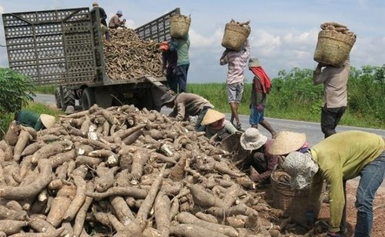
Ảnh minh họa
Cục Chế biến và Phát triển thị trường nông sản (Bộ NN&PTNT) cho biết, xuất khẩu sắn và các sản phẩm từ sắn tháng 8 ước đạt 205 nghìn tấn với giá trị đạt 81 triệu USD, đưa khối lượng xuất khẩu 8 tháng đầu năm 2019 ước đạt 1,6 triệu tấn (608 triệu USD), theo đó, giảm 6,7% về khối lượng và giảm 4,1% so với cùng kỳ năm 2018.
Xuất khẩu sang các thị trường hầu hết đều suy giảm, ngoại trừ thị trường Hàn Quốc tăng 9% so với cùng kì năm 2018.
Trung Quốc vẫn tiếp tục là thị trường xuất khẩu lớn nhất của Việt Nam trong 8 tháng đầu năm 2019, chiếm tới 88,5% giá trị xuất khẩu sắn và sản phẩm từ sắn của Việt Nam.
Xuất khẩu sang thị trường này trong 7 tháng đầu năm 2019 đạt 1,2 tỷ USD tương đương 466,3 nghìn tấn, giảm 4,1%về khối lượng và giảm 9,6% về giá trị so với cùng kì năm 2018.
Cục Chế biến và Phát triển thị trường nông sản cho biết, xuất khẩu sang Trung Quốc giảm vì Trung Quốc tăng cường nhập khẩu từ Lào và Campuchia.
Trong 6 tháng đầu năm 2019, lượng sắn và sản phẩm từ sắn Trung Quốc nhập khẩu từ Campuchia tăng 74,5% và Lào tăng 246,6% so với cùng kì năm trước.
Bên cạnh đó, Trung Quốc tăng cường kiểm soát nghiêm ngặt các quy định về nhãn mác, bao bì, thông tin sản phẩm tinh bột sắn Việt Nam đã gây ảnh hưởng tiêu cực tới hoạt động xuất khẩu của Việt Nam.
Cục Chế biến và Phát triển thị trường nông sản dự báo các tháng cuối năm 2019, xuất khẩu sắn và các sản phẩm từ sắn của Việt Nam sang Trung Quốc sẽ gặp sự cạnh tranh khốc liệt từ các nước Thái Lan, Campuchia và Lào.
Tuy nhiên, xuất khẩu sắn và sản phẩm từ sắn sẽ có dấu hiệu khởi sắc trở lại do: Nguồn cung sắn và sản phẩm từ sắn trở nên khan hiếm hơn vì sản lượng sắn tại Tây Nguyên giảm mạnh do khô hạn và dịch bệnh, ước giảm tới 50%, hạn hán và dịch bệnh cũng dự kiến làm giảm 20% sản lượng của Thái Lan trong niên vụ 2019 – 2020.
Bên cạnh đó, sản lượng sắn của Campuchia dự báo niên vụ 2019-2020 cũng tiếp tục giảm thêm 20%. Trong khi đó, tồn kho tại các doanh nghiệp của Trung Quốc gần như bằng không và nhập khẩu cồn từ Mỹ giảm do thuế nhập khẩu cao (45%).
Không chỉ mặt hàng sắn, trong 8 tháng đầu năm xuất khẩu rau quả sang Trung Quốc cũng gặp khó khăn do nhu cầu nhập khẩu Trung Quốc không ổn định, kiểm soát chặt chẽ vận chuyển qua lại cửa khẩu vào Trung Quốc đã làm cho đầu ra của trái cây bấp bênh. Cụ thể, ở thời điểm này, tại Tiền Giang dưa hấu chỉ ở mức hơn 6.000 đồng/kg, giảm 50% so với tháng trước; dừa xiêm từ 90.000 đồng/chục, giảm xuống còn 40.000 đồng/chục; thanh long ruột trắng giá còn 6.000 - 7.000 đồng/kg, giảm 50% so tháng trước.
Theo infonet.vn
Hiệp định Thương mại tự do giữa Israel và Canada (CIFTA) có hiệu lực
Hiệp định Thương mại tự do giữa Israel và Canada (CIFTA) được mở rộng phạm vi và nâng cấp lên thành thế hệ mới đã có hiệu lực vào Chủ nhật vừa qua, ngày 01/9/2019, sau khi được Chính phủ hai nước phê chuẩn, mở ra các cơ hội to lớn cho hợp tác thương mại giữa hai quốc gia này.
Theo Hiệp định Thương mại tự do thế hệ mới, các doanh nghiệp Israel sẽ được miễn thuế hoặc giảm thuế khi tiếp cận thị trường Canada để xuất khẩu các nhóm hàng lương thực, thực phẩm chế biến, bao gồm mặt hàng ngũ cốc, rau củ quả và trái cây tươi (cà rốt, cà chua bi, các loại quả thuộc giống cam quýt…), gia vị tươi, nước quả, rượu vang, bánh kẹo, đồ nướng và nhiều loại hàng khác.
Ngược lại, Israel cũng dành miễn thuế và hạn ngạch nhập khẩu miễn thuế cho các công ty của Canada xuất khẩu một loạt các sản phẩm nông sản, nông lương thực và thủy sản. Cụ thể, mức thuế được loại bỏ đối với nhập khẩu các sản phẩm từ Canada vào Israel bao gồm táo tươi, tỏi, hành, lê và khoai tây, đồ nướng, quả mọng, trái cây sấy khô, gia vị, rượu vang, trái cây và rau củ đóng hộp, rau củ đông lạnh. Ngoài ra, hiệp định cũng giảm thuế đối với một số sản phẩm của Canada được nhập khẩu vào Israel như cá, thịt và bơ sữa.
Hiệp định Thương mại tự do thế thế mới đã được Bộ trưởng Kinh tế Israel Eli Cohen và Bộ trưởng Thương mại Quốc tế Canada François-Philippe Champagne khi đó ký kết tại Montreal vào ngày 28/5/2018. Trước đây, Israel và Canad đã ký FTA chỉ bao gồm lĩnh vực thương mại hàng hóa, có hiệu lực từ ngày 01/01/1997, loại bỏ thuế quan đối với tất cả các mặt hàng công nghiệp và một số nhất định hàng nông nghiệp, thủy sản được sản xuất tại Canada và Israel.
Sau đó, hai bên đã bổ sung một số mặt hàng khác thuộc các nhóm hàng nông sản, lương thực thực phẩm được giảm thuế, mà trước đó các nhóm hàng này bị loại trừ trong hiệp định. Các cuộc đàm phán giữa hai bên để mở rộng phạm vi và nâng cấp hiệp định CIFTA lên thành thế hệ mới đã bắt đầu vào tháng 1/2014. Hai nước nhất trí đàm phán nâng cấp hiệp định cũ lên thành hiệp định có nhiều nội dung thuộc thế hệ mới. Trong hai giai đoạn đàm phán quan trọng thuộc các năm 2014-2015 và 2017-2018, Israel và Canada đã cập nhật nội dung của 4 chương hiện hành và bổ sung 9 chương mới vào hiệp định cũ để nâng cấp mở rộng nhằm giải quyết các vấn đề thương mại mới đang phát sinh diễn ra như thương mại điện tử, sở hữu trí tuệ, lao động, các biện pháp vệ sinh và kiểm dịch thực vật, rào cản kỹ thuật liên quan đến thương mại, môi trường, thuận lợi hóa thương mại… CIFTA được nâng cấp là một trong những hiệp định thương mại tự do nhất trên thế giới tính đến nay, bao gồm cả các điều khoản công nhận quyền của phụ nữ và bình đẳng giới trong thương mại, do hai bên đã tiến hành thực hiện cập nhật, chỉnh sửa các nội dung liên quan thuộc các điều khoản hiện hành về giải quyết tranh chấp, điều khoản thể chế, tiếp cận thị trường đối với hàng hóa và quy tắc xuât xứ.
Tổng cục trưởng Tổng cục Ngoại thương Bộ Kinh tế Israel Ohad Cohen cho biết, “cho đến nay, 65% các hoạt động thương mại quốc tế của Israel được thực hiện theo các hiệp định thương mại tự do. Canada là một trong những bạn hàng lớn nhất của Israel. Việc nâng cấp hiệp định thương mại tự do giữa hai nước sẽ tiếp tục mở ra các cơ hội lớn cho hàng xuất khẩu của Israel sang thị trường rộng lớn này. Đối với người tiêu dùng Israel, hiệp định cũng sẽ mở rộng phạm vi lựa chọn của các sản phẩm nhập khẩu”.
Theo số liệu của Bộ Kinh tế Israel, sản phẩm hóa chất xuất khẩu của Israel sang Canada chiếm tỷ trọng 31% kim ngạch xuất khẩu sang thị trường này trong năm 2018, sảm phẩm liên quan đến máy móc chiếm 22%, dụng cụ y tế và quang học chiếm 12%. Kim ngạch mặt hàng nhập khẩu lớn nhất của Israel từ Canada là kim loại quý, ngọc trai và đá quý chiếm 22%, sảm phẩm liên quan đến máy móc chiếm 20% và sản phẩm hóa chất chiếm 17%.
Bộ trưởng Thương mại Quốc tế Canada đương nghiệm Jim Carr cho biết, “Canada và Israel là những người bạn và đồng minh kiên định và chúng tôi có một số hoạt động hợp tác rất ấn tượng được triển khai giữa hai nước. Chúng tôi kỳ vọng kim ngạch thương mại hai chiều sẽ nhanh chóng tăng lên sau khi hiệp định CIFTA thế hệ mới có hiệu lực, khi có nhiều công ty tận dụng lợi thế của các cơ hội mới nhằm mở rộng hoạt động kinh doanh của họ và tạo công ăn việc làm cho người dân Canada làm việc chăm chỉ”. Hiệp định CIFTA thế hệ mới tạo khuôn khổ quan trọng cho thương mại song phương và bảo đảm các lợi ích và cơ hội xuất phát từ thương mại và đầu tư được chia sẻ rộng rãi. Ngoài hiệp định CIFTA thế hệ mới, quan hệ thương mại giữa Israel và Canada cũng được hỗ trợ thúc đẩy bởi các hiệp định song phương về hợp tác trong nghiên cứu và phát triển công nghiệp, tránh đánh thuế hai lần và sửa đổi về vận tải hàng không.
Trong năm 2018, thương mại hàng hóa hai chiều giữa Israel và Canada theo số liệu thống kê của Israel đạt xấp xỉ 1,1 tỷ USD (trong khi, số liệu của phía Canada cho thấy đạt gần 1,9 tỷ USD). Kể từ đầu năm 2019 đến nay, Israel xuất khẩu sang Canada đạt vượt mức kỷ lục 775 triệu USD, trong khi nhập khẩu từ thị trường này gần 345 triệu USD.
Thương vụ Việt Nam tại I-xra-en

